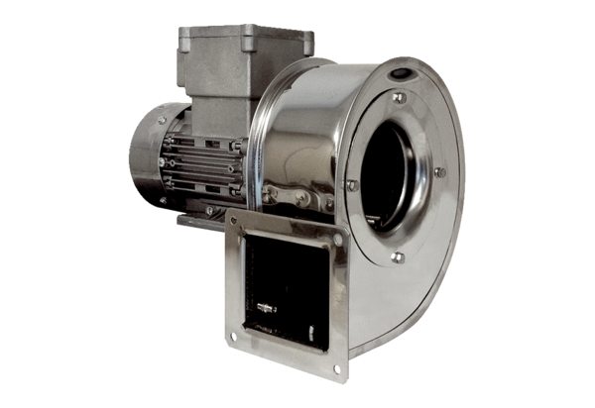Radialgebläse GRM ES 18/2 ExVerpackungseinheit: 1 StückSortiment: C
Artikelnummer: 0073.0395Hersteller: MAICO

